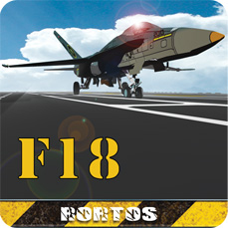
Italia, 25 Maggio 2012
La nuova versione di F18 Carrier Landing è ora disponibile. Una nuova versione per una esperienza reale, con nuove funzionalità che permettono una sfida mondiale.

KEYWORDS

CAMERA ESTERNA
FUNZIONE REPLAY
CONDIVISIONE PUNTEGGIO SUI SOCIAL ESPERIENZA REALE
SFIDA MONDIALE
F/A-18 HORNET: LA FERRARI DEL VOLO
F-14 TOMCAT: VELIVOLO TOP GUN
NUOVA GRAFICA DI ALTO IMPATTO
TUTORIALS

SFIDA "RETTANGOLI"
PUNTEGGI E TROFEI
COMANDI DI VOLO PRECISI
LUCI DI ATTERRAGGIO
CONTROLLI REALISTICI
POSSIBILIT À DI EFFETTUARE FIGURE
FACEBOOK
TWITTER
HAPPY LANDING

CONTATTI
PR Manager
pr@rortos.com
Skype: pr.rortos

Connettiti con i nostri canali Social. Qui di seguito trovi i link ai nostri account su Twitter, Facebook e Google+ da pubblicare sul tuo sito web o sul tuo Blog!


http://twitter.com/#!/rortos


http://www.facebook.com/F18CarrierLanding


http://plus.google.com/s/f18%20carrier%20landing

www.f18carrierlanding.com

